КАК ИЗБЕЖАТЬ БЕДУ

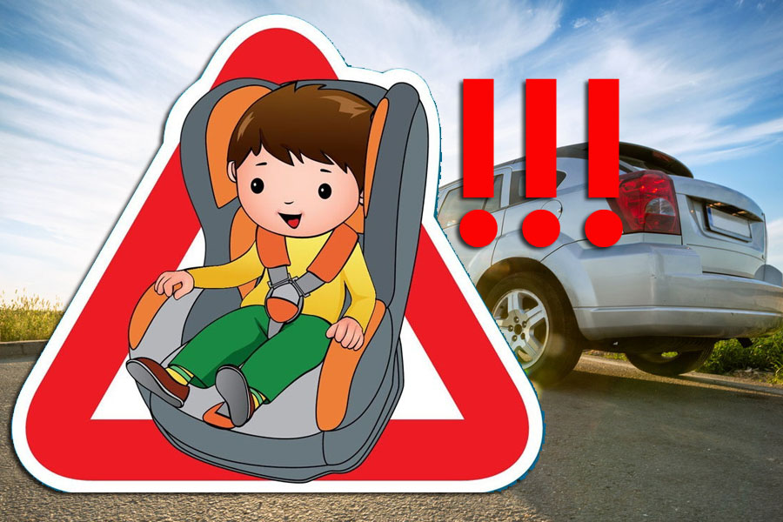
Госавтоинспекция проанализировала аварии с детьми в прошлом году. Подавляющее большинство - 80,3 процента ДТП с участием несовершеннолетних - произошло из-за нарушений правил дорожного движения водителями. Большая часть погибших в авариях детей - а это 60,5 процента - дети-пассажиры. Общее число погибших на дорогах страны в прошлом году детей не называется - возможно, по этическим причинам. Но ГИБДД сообщила, что детей-пассажиров в этой печальной статистике оказалось больше, чем детей-пешеходов – на 189 человек.
Водители не используют детские удерживающие устройства. Во всяком случае, как показывает статистика. При этом в каждой пятой аварии, в которой погиб ребенок до 12 лет, он находился в машине без детского кресла!
Наибольшее количество ДТП с участием детей-пассажиров, а также число погибших и раненых зафиксировано в возрастной категории 14-15 лет. В 86,3 процента аварий дети-пассажиры находились в салонах легковых автомобилей. Максимальные значения аварийности отмечены в период с 17 до 19 часов.
Количество погибших в авариях детей-пассажиров превысило количество погибших под колесами детей-пешеходов на 189 человек
В прошлом году благодаря профилактическим мерам удалось снизить количество погибших в авариях детей на 11,9 процента, утверждает Госавтоинспекция. Но, несмотря на такие успехи, эта тема остается главной.

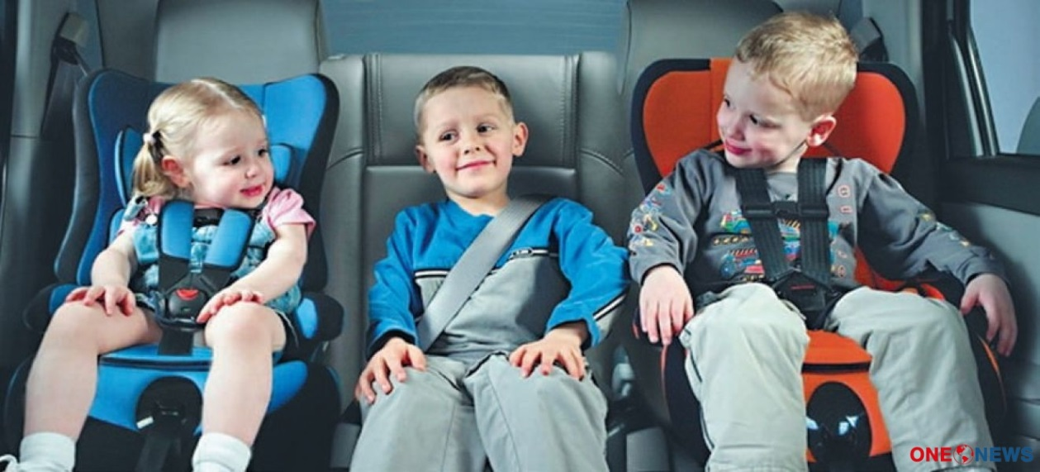
- Всегда пристегивайтесь ремнями безопасности и объясняйте ребенку, зачем это нужно делать. Если это правило автоматически выполняется вами, то оно будет способствовать формированию у ребенка привычки пристегиваться ремнем безопасности. Ремень безопасности для ребенка должен иметь адаптер по его росту (чтобы ремень не был на уровне шеи).
«Правила перевозки детей
в автомобиле»
- Разрешается перевозить детей без автокресла на заднем сиденье с 7 лет. На переднем с 12. Но штатный ремень, которым пристегивается ребенок, предназначен для пассажиров ростом не ниже 150 см, поэтому, если ребенок ниже указанного роста, то необходимо использовать бустер или автокресло (Бустер дешевле, легче, но в отличие от автокресла, он не имеет защиты).
Дети до 7 лет должны сидеть в специальном детском удерживающем устройстве (кресле) и занимать самые безопасные места в автомобиле: середину и правую часть заднего сиденья.
- Учите ребенка правильному выходу из автомобиля через правую дверь, которая находится со стороны тротуара.
- Во время длительных поездок чаще останавливайтесь. Детям необходимо двигаться. Поэтому они будут стараться освободиться от ремней безопасности и капризничать.
Материал подготовила Селиверстова Е.Б.
